**Apa Itu Nomor Peserta?**

**By : Louis Oktovianus**

Alvin adalah seorang anak yang sangat suka melakukan presentasi. Namun, ia bukanlah orang yang suka untuk maju pertama. Karena keahliannya dalam mengelola powerpoint ia akhirnya memutuskan untuk mengikuti lomba presentasi mengenai “film biru”. Di perlombaan ini, setiap peserta wajib mengambil nomor indentitas peserta yang kemudian akan dilist menjadi urutan tampil nantinya. Namun, karena panitia kurang sigap dan terjadi miss-komunikasi akhirnya panitia memutuskan untuk membatalkan sistem nomor peserta dan menggunakan alfabetis nama sebagai indikasi urutan tampil. Sayangnya. Alvin tak menyadari bahwa tidak ada peserta lain yang berawalan huruf A di sana, yang membuat mau tidak mau Alvin harus maju pertama. Alvin pun marah dan membuat panitia melupakan tugasnya untuk memanggil nomor peserta lainnya untuk kembali dikumpulkan. Karena kamu adalah tim super IT dalam perlombaan tersebut, kamu dimintai tolong oleh panitia untuk membuat sebuah sistem algoritma dimana para peserta yang maju sesuai dengan nomor alfabetis harus kembali mengumpulkan nomor urutan yang sudah mereka ambil sebelumnya.

**INPUT**

Input terdiri dari beberapa baris. Untuk baris pertama terdiri atas bilangan bulat T yang menandakan banyak anak yang mendaftar lomba tersebut. Untuk beberapa baris selanjutnya bergantung pada bilangan bulat T, dimana beberapa baris berikutnya terdiri atas nama-nama peserta yang mengambil nomor peserta secara urut.

**OUTPUT**

Output terdiri atas beberapa baris. Setiap baris nantinya bergantung pada bilangan bulat T, yang berisikan bilangan bulat Ai yang menandakan nomor undian yang dipegang peserta untuk dikembalikan kepada panitia.

**CONSTRAINS**

* T ≤ 104

**SAMPLE INPUT 1**

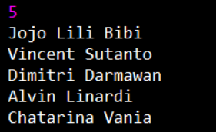

**SAMPLE OUTPUT 1**

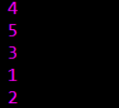

**SAMPLE INPUT 2**

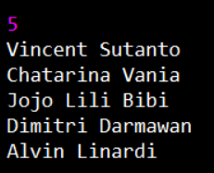

**SAMPLE OUTPUT 2**

